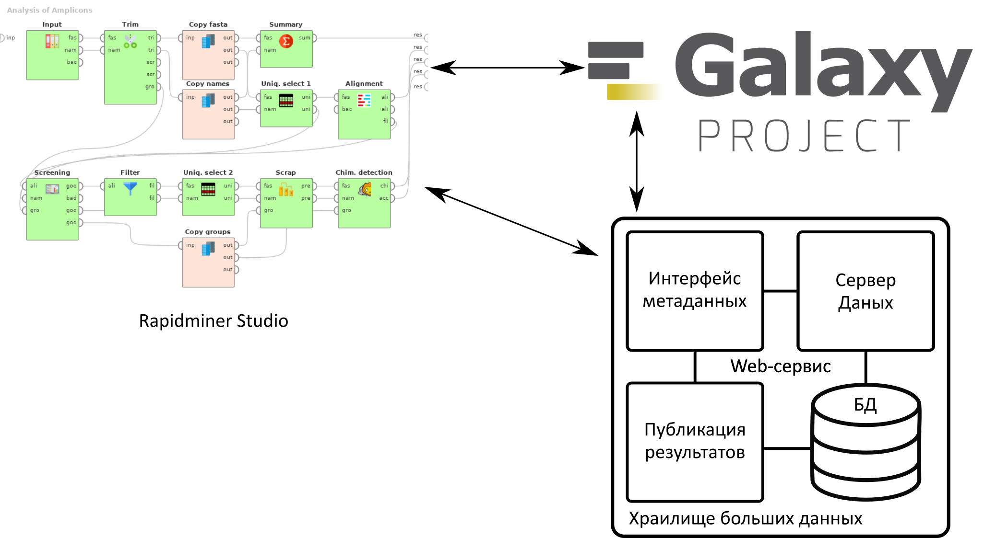

Рисунок 1.1 — Интегрированная веб-ориентированная инфраструктура для поддержки исследования микробиома оз. Байкал.

Проведены исследования рынка программных продуктов и облачных платформ, применяемых в автоматизации исследований в NGS, сделан вывод о необходимости интеграции программного обеспечения, разработанного в рамках проекта, с существующим программным обеспечением. Разработаны программные средства трансформации моделей процессов анализа ампликонов, создаваемые при помощи редактора Rapidminer studio, в шаблоны процессов системы Galaxy. Система Galaxy — открытое программное обеспечение, позволяющее представлять исследования NGS в виде последовательностей операций над хранимыми удаленно данными. Система позволяет представлять все объекты системы (файлы данных или операции) в удобном для исследователя виде. Таким образом, реализация интеграции, осуществленная на данном этапе проекта, позволяет решить ряд технических проблем (загрузку данных с сервера в исследование, визуализация данных), а также интегрироваться с богатой библиотекой и инструментами генетических исследований, реализованных в системе Galaxy.

1. E. Cherkashin, A. Shigarov and V. Paramonov, "Representation of MDA Transformation with Logical Objects," 2019 International Multi-Conference on Engineering, Computer and Information Sciences (SIBIRCON), Novosibirsk, Russia, 2019, pp. 0913-0918, doi: 10.1109/SIBIRCON48586.2019.8958008. (WoS)

2. Е. Черкашин, А. Шигаров, В. Христюк. Информационная инфраструктура для поддержки исследований микробиома Байкала // (РИНЦ)